"УТВЕРЖДАЮ"

Генеральный директор

АНО ДО «Парк «Патриот» им.

Героя РФ Серафимова М.В.»

_______________А.А. Старшинин

«___»___________________2025 г.

М.П.

**Техническое задание на**

**здание административно-бытового корпуса Военно-патриотического парка «Патриот» РБ им. Героя РФ Серафимова М.В.**

**1.Общее положения**

**Здание административно-бытового корпуса** должен включать в себя все необходимое внутреннее инженерное оснащение (отопление, вентиляцию, внутренние системы водоснабжения, канализацию, электрическое освещение, места подключения внешних электрических приборов, система автоматической пожарной сигнализации, система оповещения при пожаре.

Поставка и монтаж Здания административно-бытового корпуса осуществляется Подрядчиком.

Компоновка здания в законченном виде должна соответствовать требованиям пожарного надзора, СП, СНИП, СанПиН. Подрядчик обязуется произвести доставку, сборку здания на готовое основании, подготовленную подрядчиком ж/б монолитную плиту.

Персонал Подрядчика, задействованный для выполнения монтажных работ, должен быть обеспечен Поставщиком инструкциями, механизмами, инвентарем и расходными материалами в объеме, необходимом и достаточном для монтажа комплексов с надлежащим качеством. Ответственность за безопасное проведение монтажных работ несет Подрядчик. Технология производства монтажа должна обеспечивать безопасность, как самих рабочих, так и находящихся на территории Заказчика людей (производится комплекс мероприятий по безопасности).

Ответственность за соблюдением правил пожарной безопасности, требований охраны труда, санитарно-гигиенического режима на территории Заказчика возлагается на Подрядчика.

**2. Общие требования**

Здание административно-бытового корпуса должен соответствовать действующим нормам и правилам, должны соответствовать требованиям и правилам пожаробезопасности, и иным правилам, нормам и санитарно-эпидемиологическим требованиям к устройству, содержанию и организации режима работы стационарных организаций отдыха и оздоровления детей.

здания должно быть оснащена узлами подключения внешних сетей.

Срок сдачи объекта не позднее 31.07.2025 г.

**2.1. Пожарно-технические характеристики комплекса:**

Степень огнестойкости III

Класс функциональной пожарной опасности Ф 1.1

Отделка помещений Здания административно-бытового корпуса должна быть выполнена пожаробезопасными сертифицированными материалами. Здания должно быть оснащен системой обнаружения пожара, автоматической пожарной сигнализации с возможностью дублирования сигналов от автоматической пожарной сигнализации на пульт подразделения пожарной охраны без участия работников объекта и транслирующей этот сигнал организации, системой оповещения системой аварийного освещения, огнетушителями согласно ст. 52 гл. 14 Федерального закона №123-ФЗ «Технический регламент о требованиях пожарной безопасности» и ст. 8 Федерального закона №384**-**ФЗ «Технический регламент о безопасности зданий и сооружений».

На путях эвакуации должно быть предусмотрено аварийное освещение в соответствии с требованиями СНиП 23-05-95 Пути эвакуации должны быть выполнены в соответствии с требованиями «СП 1.13130.2009. Свод правил. Системы противопожарной защиты. Эвакуационные пути и выходы» (утв. Приказом МЧС РФ от 25.03.2009 N 171).

Конструкции и элементы модуля должны быть обработаны огнезащитными составами в соответствии с установленными требованиями. Все металлические конструкции и элементы модуля должны иметь антикоррозионное покрытие. Применение тонкослойных огнезащитных покрытий для стальных конструкций, являющихся несущими, допускается для конструкций с приведенной толщиной металла согласно ГОСТ Р 53295 не менее 5,8 мм.

**2.2. Основные характеристики**

|  |  |
| --- | --- |
| **Наименование показателей** | **Требуемое значение** |
| Количество Зданий административно-бытового корпуса | 1 |
| Габаритные размеры здания | Длина от 38 000 до 39 000 мм, Ширина от 18 000 до 18 500 мм, |
| Площадь помещений здания | От 684 м² до 697 м2 |
| Количество этажей | 1 |
| Высота потолка в помещении | не менее 3,0 м |
| Назначение здания | Здание рассчитано для обучения 4-х класс, и размещение хозяйственных служб |

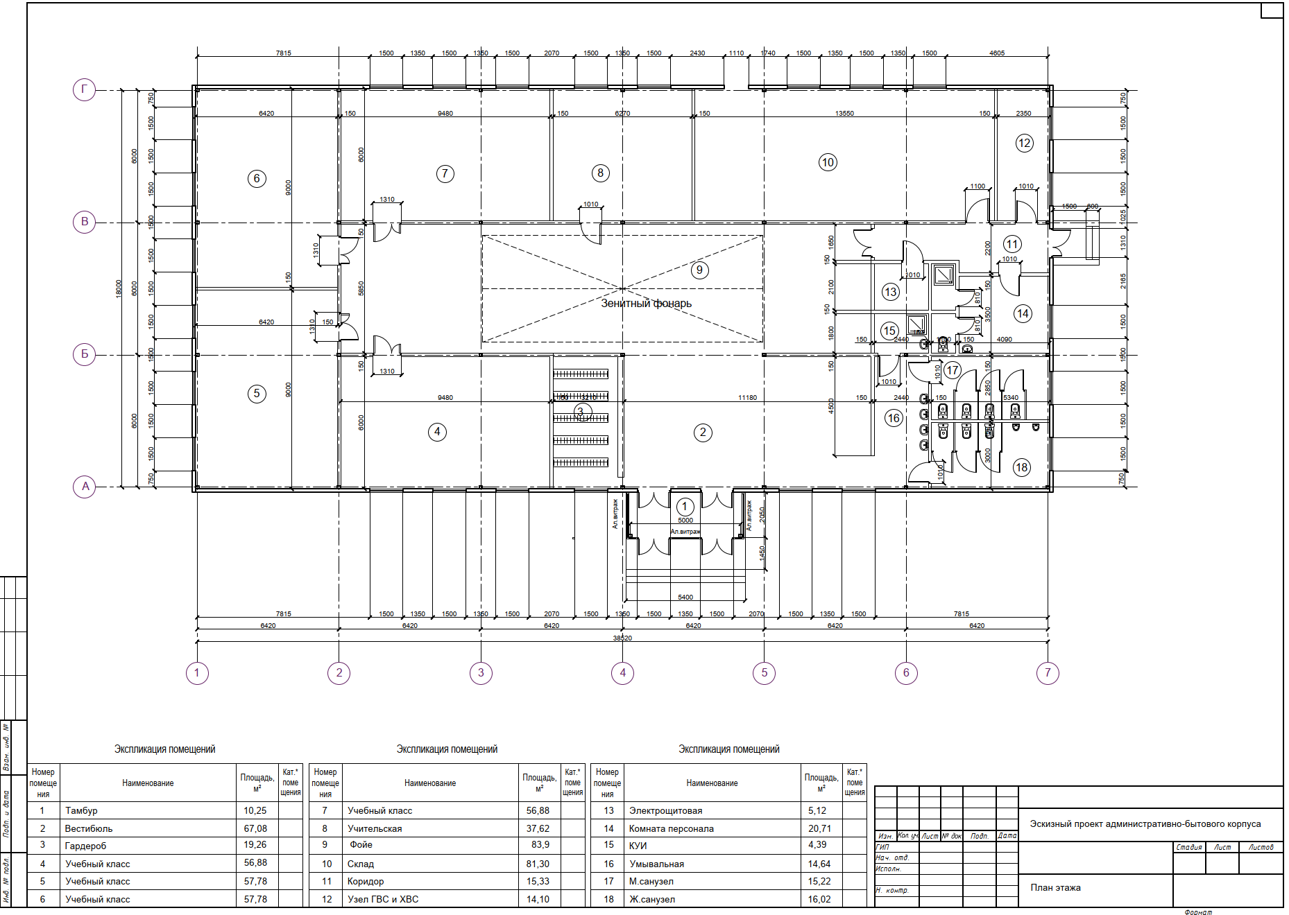

*Чертеж№1*

**2.3. Перечень и основные характеристики помещений:**

Для здания устанавливаются следующие требования:

Согласно спецификации чертежу №1 разработать комплект чертежей КЖ, КМ, КМД,

**2.4. Основные технические характеристики:**

1. Каркас здания должен быть выполнен в виде сборно-разборного металлического здания из отдельных элементов укрупненной сборки, при этом все поставляемые конструкции должны быть защищены от негативного воздействия внешней среды путем нанесением антикоррозионного покрытия. В конструкции должны быть предусмотрены оконные и дверные проемы. Предел огнестойкости узлов крепления и примыкания элементов каркаса между собой должен быть не ниже минимального требуемого предела огнестойкости стыкуемых строительных конструкций. В случаях, когда в результате монтажа, нарушается огнезащитное покрытие и (или) конструктивная огнезащита, необходимо предусматривать мероприятия по восстановлению огнезащиты для обеспечения требуемых пределов огнестойкости и классов функциональной пожарной опасности.

2. Кровля должна плоская**.** С зенитном фонарем **12 840 мм на 6 000 мм.**

3. Вход в модуль должен быть предусмотрен тамбур глубиной не менее 1780 мм и не более 2050 мм. Конструкции каркаса тамбура должны состоять из металлоконструкций. Внешнее ограждение тамбура допускается – витражное остекление.

4.Стены и перегородки:

4.1 Стены здания должны состоять из сборных панелей. Каркас панелей должен состоять из металлических профилей. Внешние стены из трехслойных сэндвич-панелей с эффективным утеплителем. Дверные и оконные проемы снаружи и внутри должны быть облицованы доборными элементами.

4.2. Внутренние перегородки должны быть толщиной не менее 100 мм. Перегородки должны быть из гипсокартона на металлическом каркасе и иметь шумопоглощающее наполнение. Гипсокартонный лист должен соответствовать следующим требованиям:

Внутренние перегородки помещений с повышенной влажностью воздуха и повышенным температурным и влажностным режимом (помещения санузлов) должны быть выполнены с облицовкой керамической плитки на всю высоту от пола до потолка. Допускается остальные перегородки в лицевой части исполнить из готовых окрашенных панелей на основе ГКЛ / ГВЛ /СМЛ листов.

Отделка стен должна быть выполнена из материала класса пожарной опасности не ниже КМ1.

5. Полы**:**

5.1. В санузлах, фойе, вестибюль, в раздевалках, электрощитовая, мастерская, гардероб, в тамбурах - покрытие керамогранит.

5.2. В 4 учебных классах и в учительской покрытие – ламината 33 класса.

Класс пожарной опасности применяемых декоративно-отделочных материалов и покрытий полов должен быть не ниже класса КМ2.

6. Потолок**.**

6.1 Потолки во всех помещениях должны быть подвесные, выполненные из материала класса пожарной опасности КМ0 или КМ1.

6.2. В помещениях с повышенной влажностью (санузлы, гладильня, комната сушки одежды и обуви, комната ИТП, электрощитовая) устройство потолков должно быть выполнено из подвесных сборных систем Армстронг с металлическими кассетами или реечным потолком.

7. Окна и витражное остекление – из ПВХ профиле с глухими и поворотно-откидными створками. Стеклопакеты двойные.

8. Двери**.**

8.1. Наружные двери – пластиковые, оборудованы доводчиком, уплотнителями, и замком с возможностью открывания изнутри без ключа. Детали и узлы, используемые в конструкции дверей, а также защелки замков и деталей, отвечающие за их функционирование, не должны изготавливаться из легкоплавких материалов.

8.2. Межкомнатные двери должны быть изготовлены из МДФ-панелей с нанесенной пленкой ПВХ. Толщина полотна двери не менее 40 мм.

9. Входная группа: Входная группа должна быть оснащена пандусом для инвалидов.

**3. Требования к оборудованию и его системам.**

**3.1. Освещение помещения** – естественное и электрическое. Уровни естественного и искусственного освещения должны соответствовать санитарно**-**эпидемиологическим [требованиям](consultantplus://offline/ref=DE09C1E63F738A5256AA6857309E4CB686174AFF5872B68A3F5A7A435C3D388CB56F03EDF76D76Y1v0N) к естественному, искусственному и совмещенному освещению жилых и общественных зданий.

Осветительные приборы в помещениях должны иметь защитную светорассеивающую арматуру.

Светильники для подвесных потолков должны быть светодиодные. Степень защиты пластикового корпуса светильника от проникновения внешних твердых предметов и от вредного воздействия в результате проникновения воды должна быть не ниже IP20.

Светильники, устанавливаемые в мокрых зонах и на входных группах с внешней стороны, должны иметь степень защиты не менее IP 54.

Светильники аварийного освещения расположенные на пути эвакуации должны иметь независимый источник питания, и обеспечивать продолжительность работы не менее 45 минут.

**3.2. Электроснабжение-** Категория электроприемника по надежности электроснабжения II, в составе ВРУ предусмотреть прибор учета электроэнергии.

Электроснабжение здания осуществляется от электрической сети напряжением 0,4кВ с УЗО и автоматами защиты в щитах и щитках, которые должны соответствовать следующим требованиям.

Должны быть предусмотрены розетки с заземлением и шторками. Выключатели должны соответствовать следующим требованиям:

Используемые кабеля электросети должны соответствовать требованиям ГОСТ 16442-80, ГОСТ 31996-2012, ТР ТС 004/2011 «О безопасности низковольтного оборудования», ГОСТ 31565-2012, а также нижеприведенным требованиям

Укладка электрических кабелей внутри стен должна осуществляться в гибких трубах.

Разветвление кабелей и проводов должны быть в коробках ответвительных, а для организации выключателей нужно использовать установочные коробки.

Подключение здания к внешним источникам электроснабжения должно осуществляться через коммутационную аппаратуру.

Технические решения по электрооборудованию, освещению, а также защитные мероприятия, принятые для конструкций, должны соответствовать нормативно-правовой и нормативно-технической документации, действующей на территории Российской Федерации, требованиям экологических, санитарно-гигиенических, противопожарных норм, ПУЭ, ПТЭ ЭЭ, Федеральному закону от 23.11.2009 г №261 "Об энергосбережении и о повышении энергетической эффективности и о внесении изменений в отдельные законодательные акты Российской Федерации».

**3.3**. **Отопление** – водяное. Узел отопления должен иметь прибор учета.

|  |  |  |
| --- | --- | --- |
| Наименование | Требуемое значение, величина параметра | Сведения о товаре |
| Радиаторы | Материал | Биметаллические |
| Рабочее давление | Не менее 1,0 Мпа (мегапаскаль) |
| Испытательное давление | Более 1,5 Мпа (мегапаскаль) |

Отопительные приборы должны быть выполнены из материалов, не оказывающих вредного воздействия на человека. Трубопроводы системы отопления должны быть полипропиленовые.

**3.4. Водоснабжение и канализация:**

- водоснабжение обеспечивается через приборы учета

**-** горячее **-** от магистрального водопровода, либо от индивидуального источника.

**-** холодное **-** от магистрального водопровода, либо от индивидуального источника.

Подводкой горячей и холодной воды обеспечиваются помещения санузлы. Умывальники, моечные ванны и водоразборные краны для хозяйственных нужд обеспечиваются смесителями. Должны быть установлены подводы к приборам, унитазы, душевые поддоны. Количество унитазов не менее характеристики чертежа №1, Количество душевых поддонов характеристики чертежа №1. Должен быть установлен прибор учета на каждый тип снабжения на комплекс. Водопровод должен быть выполнен из труб.

**3.5. Вентиляция**- Вентиляция естественная вытяжная. Приток воздуха организован через открываемые фрамуги и стеновые/оконные приточные клапана.

**4. Комплектность поставки.**

Сборные элементы Зданию административно-бытового корпуса транспортируются к месту монтажа, перемещаются и хранятся на месте монтажа таким образом, чтобы обеспечить сохранность при транспортировании и хранении в соответствии с требованиями изготовителей товаров. Поставляемый товар должен иметь сопроводительную документацию.

**5. Надежность.**

На Зданию административно-бытового корпуса и оборудование предоставляются сертификаты соответствия, удовлетворяющие требованиям, правилам, стандартам и нормативным документам Российской Федерации. Срок эксплуатации здания - не менее 20 лет.

Срок предоставления гарантии качества на товар составляет 24 месяца. Срок гарантии на использованные в ходе выполнения монтажа комплектующие и материалы – в соответствии с гарантийной документацией их производителя.

**6. Документация:**

6.1. Паспорт на поставляемый Зданию административно-бытового корпуса должен содержать. После вода в эксплантацию заказать технический паспорт в БТИ.   
 6.2. Документация по Зданию административно-бытового корпуса должна содержать:

- основные планировочные решения комплекса;

- схема электроснабжения;

- схема системы канализации;

- схемы слаботочных сетей;

- схему автоматической пожарной сигнализации.

Документация на поставляемое в комплекте производственно-хозяйственное и инженерное оборудование (инструкции по эксплуатации, копии сертификатов на товары, подлежащие сертификации, в том числе на соответствие продукции требованиям пожарной безопасности, заверенные в установленном порядке, паспорт со штампом предприятия-изготовителя изделия и датой изготовления).

- исполнительная документация по зданию административно-бытового корпуса.

**7.Техника безопасности.**

Уровень технической и производственной безопасности обеспечен в соответствии с требованиями: ПУЭ «Правила устройства электроустановок», НПБ 105-03 «Определение категорий помещений, зданий и наружных установок по взрывопожарной и пожарной опасности», ГОСТ 12.2.003-91 Оборудование производственное. Общие требования безопасности, ГОСТ 12.1.005-88 Общие санитарно-гигиенические требования к воздуху рабочей зоны.

Технологические системы и отдельные элементы, оборудование должны быть оснащены необходимыми запорными устройствами, средствами регулирования и блокировки, обеспечивающими безопасную эксплуатацию, обеспечена возможность проведения ремонтных работ и принятия оперативных мер по предотвращению аварийных ситуаций и локализации аварий.

Размещение электрических средств и элементов систем контроля, управление, степень взрывозащиты должны соответствовать требованиям нормативных документов по устройству электроустановок.

Размещение систем контроля, управления должно быть выполнено в местах, удобных и безопасных для обслуживания. В этих местах должны быть исключены вибрация, загрязнение продуктами технологии, механическое и другое вредное воздействие, влияющие на точность, надежность и быстродействие систем.

Уровень звука и звукового давления, вибрация, другое нормируемое вредное воздействие на людей и окружающую среду от технологического оборудования - должны быть минимизированы.

Должен быть обеспечен удобный и безопасный доступ к агрегатам, узлам и деталям при техническом обслуживании и ремонте. На металлических частях оборудования, которые могут оказаться под напряжением, должны иметься видимые элементы для присоединения защитного заземления.

Узлы, детали, приспособления и элементы оборудования, которые могут служить источником опасности для работающих, а также поверхности оградительных и защитных устройств должны быть окрашены в сигнальные цвета в соответствии с установленными требованиями и нормами.

**8.Требования к подрядчику**:

8.1. являться членом саморегулируемой организации,

8.2. компенсационные фонды и размеры взносов не менее 80 000 000 рублей,

8.3. наличие специалистов, зарегистрированных в НРС не менее 2.

Составил начальник ОКС

Мошин М. Ю.